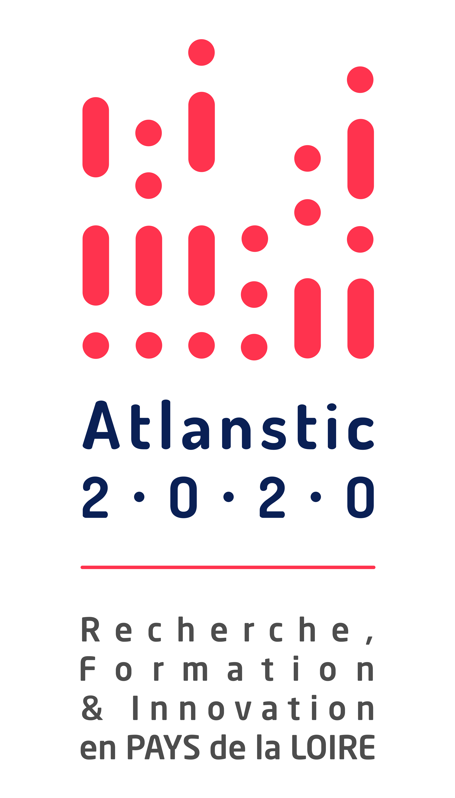

Dossier réponse appel

**Challenge International 2019-2020**

Dépôt au fil de l’eau

## Titre du projet et acronyme

## Coordinateur scientifique

**Porteur du projet :**

Prénom : Nom :

Fonction :

Coordonnées (mail/tél)

**Laboratoire de rattachement**

Equipe :

Coordonnées :

**Établissement chargé de la gestion administrative et budgétaire du projet :**

## Champ thématique

Cocher la case de rattachement principale

☐ Les sciences des données

☐ Les systèmes complexes

☐ Les contenus et les interactions

☐ Les sciences du logiciel

☐ La robotique

☐ Blanc : ne relevant d’aucune des thématiques précédentes

## Description du projet

On donnera le sujet du postdoctorant qui sera financé par le projet (une page minimum).

On précisera le positionnement scientifique, les verrous à lever, la stratégie mise en place pour atteindre les objectifs et évaluer les résultats, la méthode de dissémination des résultats.

## Mots-clés associés au projet

Cinq maximum

## Consortium

Laboratoire(s) et équipe(s) de recherche partenaire(s).

* Préciser le responsable scientifique de chacune des équipes partenaires
* Mentionner si des travaux de recherche antérieurs ont été menés en collaboration entre les membres du consortium.
* Expliquer rapidement le rôle de chacun des partenaires dans le consortium.
* Préciser les mobilités prévus entre les partenaires en particulier celles du postdoctorant financé par le projet et celles de ses encadrants.

## Dimension internationale du projet

Le projet doit obligatoirement donner lieu à une collaboration avec l’un des 4 partenaires ci-dessous :

☐ Conacyt

☐ Informatics Europe

☐ IVADO

☐ NII

Suites envisagées pour le projet et impacts attendus en termes de visibilité, de rayonnement académique et de coopérations ultérieures dont réponse à des appels communs.

## Recherche transdisciplinaire et collaborative

Le projet contribue-t-il à une recherche transdisciplinaire et collaborative aux interfaces suivantes :

☐ STIC-Industrie

☐ STIC-Santé

☐ STIC-Electronique

☐ STIC-Energie

☐ STIC-SHS

☐ STIC-Education

## Financement du projet

Présentation synthétique du budget envisagé (principaux postes de dépenses, missions, consommables, petit équipement) et justification des besoins. **Le montant alloué par le RFI est limité à 50 K€**.

Détailler le cofinancement apporté par le partenaire international et l’usage qu’il est prévu d’en faire. Préciser les autres cofinancements envisagées si pertinent.

1. **Avis du partenaire étranger**

Cet avis portera également sur la pertinence du projet scientifique et de la coopération proposée. Il attestera également du cofinancement apporté par le partenaire.

## Avis du directeur de laboratoire du porteur de projet

Cet avis portera sur la pertinence du projet scientifique et de la coopération proposée.